Zajączki wielkanocne
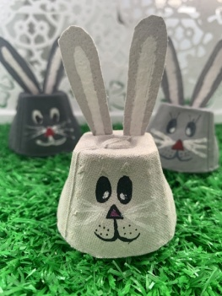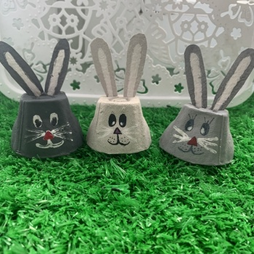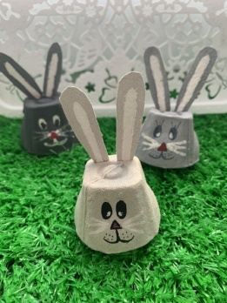

Do wykonania zajączków potrzebne są:
- pudełko po jajkach
- farby ( jeżeli chcecie aby były kolorowe)
- nożyczki
- klej
- flamastry
INSTRUKCJA
- Z kartonowego pudełka po jajkach wycinacie spód – to na czym leży 1 jajko. Wycinacie tyle, ile chcecie zrobić zajączków.
- Z górnej części pudełka (tej płaskiej) wycinacie uszy. Tyle, aby do każdego zajączka były przygotowane dwa uszka.
- Następnie decydujecie, jakiego koloru chcecie mieć zające i malujecie je farbami. Na taki sam kolor malujecie uszka. Pozostawiacie na kilka minut do wyschnięcia.
- Malujecie flamastrami lub farbami oczy, nos, i wąsy.
- Uszka przyklejacie klejem lub robicie dziurki na górze i wkładacie tak, jak na zdjęciu.

To wszystko, zajączki gotowe !
Miłej zabawy, Karolina Sądzyńska.

